ГЛАВА 2
2.2 Эквивалентные схемы замещения и аналитическое представление импеданса

Переход от распределённой физико-математической модели аккумуляторной системы к компактному аналитическому описанию импеданса необходим по двум причинам. Во-первых, полная пористо-электродная модель типа Doyle–Fuller–Newman чрезмерно сложна для прямой параметрической идентификации по каждому спектру. Во-вторых, для задач диагностики и прогноза остаточного ресурса требуется форма модели, в которой каждый параметр сохраняет физический смысл, но уже пригоден для вычислительной обработки, сравнения между циклами и последующего включения в алгоритмы BMS. Именно поэтому в электрохимической спектроскопии традиционно используются эквивалентные схемы замещения, связывающие спектральные особенности с омической проводимостью, межфазной кинетикой, ёмкостным откликом интерфейса и диффузионными ограничениями. ((https://doi.org/10.1039/DF9470100011),(https://doi.org/10.1021/acsmeasuresciau.2c00070 )).
Сама идея эквивалентной схемы состоит в том, что реальная электрохимическая система заменяется электрической сетью из сосредоточенных элементов, дающей тот же комплексный отклик в исследуемом частотном диапазоне. Такой подход допустим не как произвольная подгонка, а как редукция исходной непрерывной модели при условии, что каждый элемент схемы соответствует доминирующему физическому механизму. Для аккумуляторных батарей базовой исходной схемой остаётся схема Рэндлса, впервые предложенная для интерпретации фарадеевской импедансной поляризации, а современные battery-EIS исследования используют либо её прямую форму, либо модифицированные варианты с дополнительными RC-ветвями, CPE-элементами и конечнодиффузионными блоками. ((https://doi.org/10.1039/DF9470100011),(https://doi.org/10.1021/acsmeasuresciau.2c00070)).
Для дальнейшего математического вывода необходимо зафиксировать, какие именно схемы замещения принимаются в работе как базовые: минимальная схема Рэндлса и её модифицированный вариант, более близкий к поведению тяговой аккумуляторной батареи.

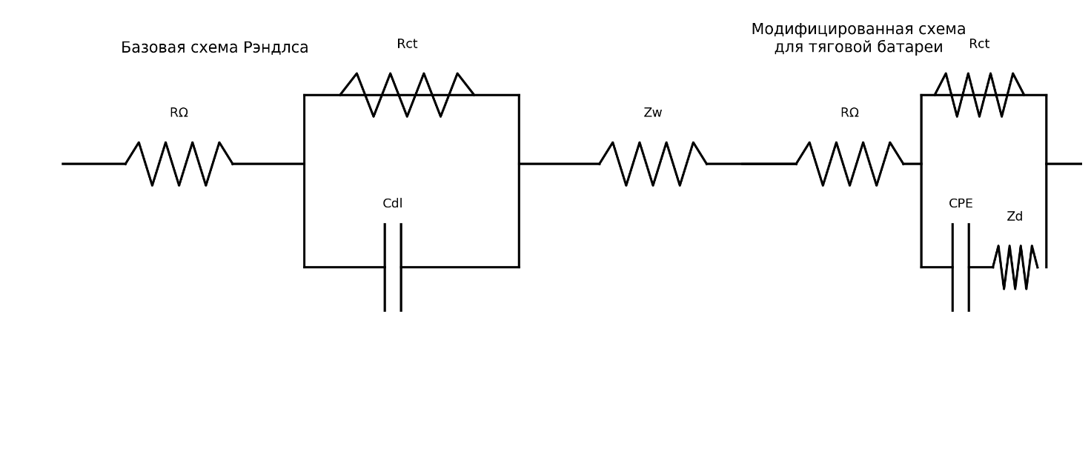
Рисунок 2.3 — Эквивалентные схемы замещения тяговой аккумуляторной батареи

На рисунке приведены две схемы. Слева показана базовая схема Рэндлса, включающая последовательное омическое сопротивление R_{Ω}, параллельную ветвь сопротивления переноса заряда R_{ct} и ёмкости двойного электрического слоя C_{dl}, а также диффузионный элемент Варбурга Z_{w}. Справа показан модифицированный вариант для тяговой батареи, в котором идеальная ёмкость заменена элементом CPE, а диффузионная составляющая выделена в отдельный блок Z_{d}, что позволяет учитывать неидеальность интерфейса и распределённость времён релаксации.
Рисунок фиксирует две ключевые идеи главы 2. Во-первых, минимальная аналитическая модель должна опираться на базовую схему Рэндлса, поскольку именно она имеет наиболее прозрачную физическую интерпретацию. Во-вторых, для реальных тяговых батарей базовая схема рассматривается как предельное ядро, допускающее дальнейшее расширение. Научная ценность рисунка заключается в структурном разделении «базовой аналитической модели» и «расширенной инженерной модели». Практическая ценность состоит в том, что такая двухуровневая схема позволяет использовать в диагностике как простую идентифицируемую модель, так и более точную модифицированную структуру для последующего внедрения.

2.2.1 Базовая схема Рэндлса и её физический смысл

В базовой схеме Рэндлса последовательное сопротивление R_{Ω} описывает мгновенные активные потери в токосъёмниках, контактах, электролите и проводящей матрице электрода. Параллельная ветвь R_{ct}—C_{dl} описывает интерфейс электрод–электролит: сопротивление R_{ct} связано с межфазной кинетикой, а ёмкость C_{dl} – с зарядкой двойного электрического слоя. Наконец, диффузионный элемент Z_{w} отвечает за ограничения переноса вещества на низких частотах. Такая декомпозиция соответствует классической физической интерпретации EIS-спектра: высокочастотная область — омическая, среднечастотная — зарядопереносная, низкочастотная — диффузионная. ((https://doi.org/10.1021/acsmeasuresciau.2c00070)).
Принципиально важно, что эта схема не выводится чисто эвристически. Элемент R_{Ω} возникает из балансов заряда и закона Ома в твёрдой и жидкой фазах. Элемент R_{ct} появляется при линеаризации уравнения Батлера–Фольмера около рабочей точки. Элемент C_{dl} следует из способности интерфейса накапливать заряд. Элемент Варбурга возникает при решении уравнения Фика для гармонического возмущения концентрации. Поэтому даже упрощённая схема остаётся связанной с фундаментальной физикой аккумуляторной системы. ((https://doi.org/10.1016/j.jelechem.2020.114145),(https://doi.org/10.1039/C6CP05049B)).

2.2.2 Аналитическое представление омической составляющей

Омическая составляющая импеданса имеет наиболее простую форму:

Эта запись означает, что соответствующий вклад не зависит от частоты и характеризует ту часть поляризации, которая реализуется практически мгновенно. Физически это оправдано тем, что электронная и ионная проводимость в первом приближении не имеют заметной инерционности на временных масштабах стандартного EIS-эксперимента. В результате при ω→∞ именно R_{Ω} определяет первую точку пересечения спектра с осью Re(Z) на диаграмме Найквиста. ((https://doi.org/10.1021/acsmeasuresciau.2c00070)).

2.2.3 Аналитическое представление зарядопереносной ветви

Для межфазной ветви используется параллельное соединение R_{ct} и C_{dl}. Если записать проводимость этой ветви, то получаем

.

Тогда импеданс зарядопереносной ветви равен

.

Это выражение имеет фундаментальный физический смысл. При низких частотах ёмкость двойного слоя «успевает» зарядиться, ток идёт преимущественно через резистивную ветвь, и

.

При высоких частотах зарядка двойного слоя доминирует, а сопротивление этой ветви падает, так что её вклад в полный спектр уменьшается. Именно поэтому на диаграмме Найквиста возникает полукруг, диаметр которого в идеальном случае равен R_{ct}, а характерная частота вершины определяется соотношением

.

Последнее выражение получается из условия экстремума мнимой части ветви Z_{ct,dl}. Оно особенно важно в практической идентификации, поскольку позволяет связать геометрию спектра с параметрами модели. С научной точки зрения это даёт строгий мост между межфазной кинетикой и формой EIS-спектра. С практической точки зрения это позволяет по одной области спектра восстанавливать два ключевых параметра — R_{ct} и C_{dl}. ((https://doi.org/10.1039/DF9470100011)(https://doi.org/10.1016/j.jelechem.2020.114145)).

2.2.4 Аналитическое представление диффузионной составляющей

Диффузионный элемент в базовой модели записывается в форме импеданса Варбурга:

,

где σ — коэффициент Варбурга.
Эта формула соответствует полуограниченной диффузии и отражает ситуацию, когда глубина проникновения гармонического возмущения существенно меньше характерного диффузионного размера области. Тогда диффузионный отклик не «чувствует» конечности размера частицы или слоя и подчиняется закону ω^{-1/2}
Если раскрыть комплексный корень, получаем

, .

Следовательно,

.

Именно это соотношение и создаёт прямолинейный низкочастотный участок под углом 45⁰ на диаграмме Найквиста.
При этом современная литература подчёркивает, что классическая формула Варбурга не должна применяться автоматически. Работа Barbero показала, что традиционные выводы импеданса Варбурга в ряде случаев опираются на слишком грубые предположения, и без строгого учёта граничных условий и природы массопереноса возможна ошибочная интерпретация спектра. Поэтому в настоящей работе элемент Варбурга используется как базовое аналитическое приближение для той области, где доминирует именно диффузионно ограниченный отклик, а не как универсальное описание всех низкочастотных эффектов. ((https://doi.org/10.1039/C6CP05049B)).

2.2.5 Итоговая аналитическая форма комплексного импеданса

Объединяя последовательную омическую ветвь, параллельную зарядопереносную ветвь и диффузионный элемент, получаем итоговую аналитическую форму импеданса:

.

Это выражение и является базовой аналитической моделью комплексного импеданса в рамках главы 2. Оно важно потому, что связывает измеряемый спектр с физически осмысленными параметрами. В дальнейшем именно эта форма будет расширена до зависимости

, где
T – температура,
SOC – состояние заряда,
D – параметр деградации.
На данном этапе, однако, принципиально важно зафиксировать именно базовое ядро модели, не перегружая её вторичными поправками.
Для наглядной интерпретации итогового аналитического выражения полезно рассмотреть, как отдельные члены модели формируют полный спектральный отклик батареи.

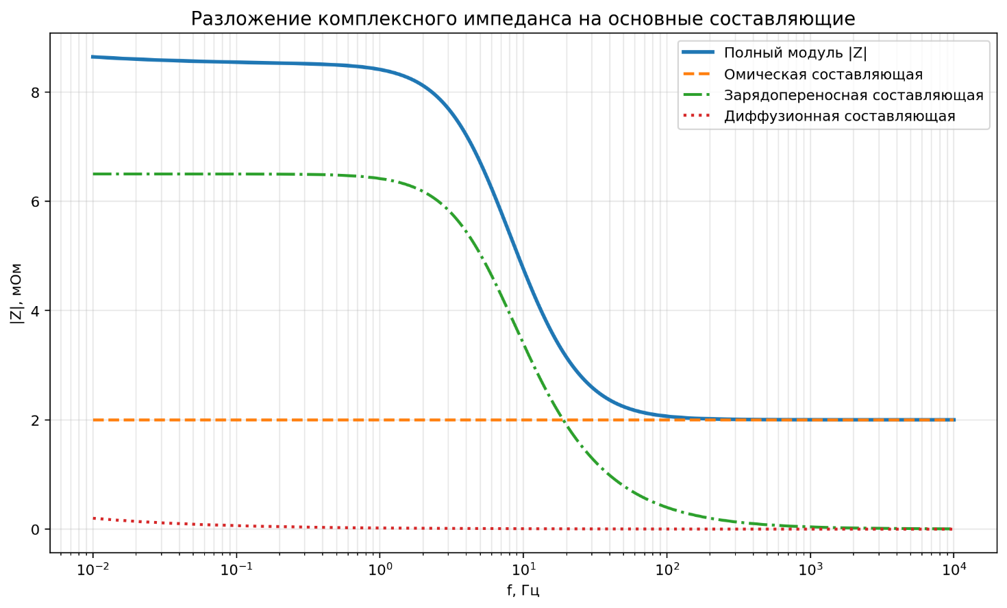
Рисунок 2.4 — Разложение комплексного импеданса на основные составляющие

На рисунке представлены модуль полного импеданса и отдельные вклады: омическая составляющая, зарядопереносная составляющая и диффузионная составляющая. Видно, что в высокочастотной области доминирует R_{Ω}, в среднечастотной зоне основную роль играет ветвь R_{ct} – C_{dl}, а в низкочастотной области заметно возрастает диффузионный вклад.
Научная ценность рисунка заключается в явном показе того, что спектр батареи является суперпозицией нескольких процессов различной природы. Практическая ценность состоит в том, что он обосновывает выбор частотных окон для дальнейшей идентификации параметров: высокие частоты — для R_{Ω}, средние — для R_{ct} – C_{dl}, низкие — для σ.

2.2.6 Модифицированные схемы замещения для тяговых аккумуляторов

Хотя базовая схема Рэндлса удобна как математическое ядро, реальные тяговые аккумуляторы часто требуют более сложных схем. Причины этого связаны с неидеальностью интерфейса, распределённостью времён релаксации, неоднородностью пористой структуры, конечными размерами частиц и наличием нескольких характерных межфазных процессов. Поэтому в инженерной практике встречаются схемы, где:

,
,
, где Z_{fd} – конечнодиффузионный элемент.
Использование CPE вместо идеальной ёмкости оправдано в тех случаях, когда полукруг Найквиста оказывается «сплюснутым», а фазовый отклик отклоняется от поведения идеального RC-элемента. Использование конечнодиффузионного элемента оправдано тогда, когда низкочастотная область перестаёт соответствовать полуограниченной диффузии. Современные руководства по EIS подчёркивают, что выбор между базовой схемой Рэндлса и её расширениями должен определяться не желанием усложнить fitting, а физической структурой наблюдаемого спектра. ((https://doi.org/10.1021/acsmeasuresciau.2c00070)).
В рамках настоящей диссертации базовая схема Рэндлса используется как фундаментальное аналитическое ядро. Модифицированные схемы рассматриваются как последующие уточнения для описания конкретных химических систем и режимов. Это принципиально важно для соблюдения логики главы 2: сначала должна быть построена физически прозрачная аналитическая модель, и только затем — её расширения для неидеальных и нестационарных случаев.

Таблица 2.1 – Физическая интерпретация элементов эквивалентной схемы замещения
Элемент модели | Аналитическая форма | Физический смысл | Основная область спектра
R_{Ω} | R_{Ω} | Омические потери в токосъёмниках, электролите, контактах | Высокие частоты
R_{ct} | В составе | Межфазное сопротивление переноса заряда | Средние частоты
C_{dl} | В составе | Ёмкость двойного электрического слоя | Средние частоты
Z_{W} |  | Диффузионные ограничения массопереноса | Низкие частоты
CPE |  | Неидеальный интерфейс, распределение времён релаксации | Средние частоты
Z_{fd} | Зависит от выбранной модели | Конечная диффузия в частицах или слое | Низкие частоты

Вывод по разделу 2.2

В разделе 2.2 выполнен переход от распределённого физико-математического описания аккумуляторной системы к эквивалентным схемам замещения и аналитической форме комплексного импеданса. Показано, что базовая схема Рэндлса является минимальной физически осмысленной структурой, связывающей омическую проводимость, межфазную кинетику, ёмкостный отклик интерфейса и диффузионные ограничения. Получено итоговое аналитическое выражение

,

которое далее будет положено в основу зависимости Z=f(ω,T,SOC,D). Тем самым создано математическое ядро для следующего раздела, где комплексный импеданс будет формализован как функция частоты, температуры, состояния заряда и деградации.

